Unidad 14. Eligiendo los cuidados paliativos y los cuidados al final de la vida

Ejercicio 14.1. Los conceptos de cuidados paliativos y cuidados al final de la vida

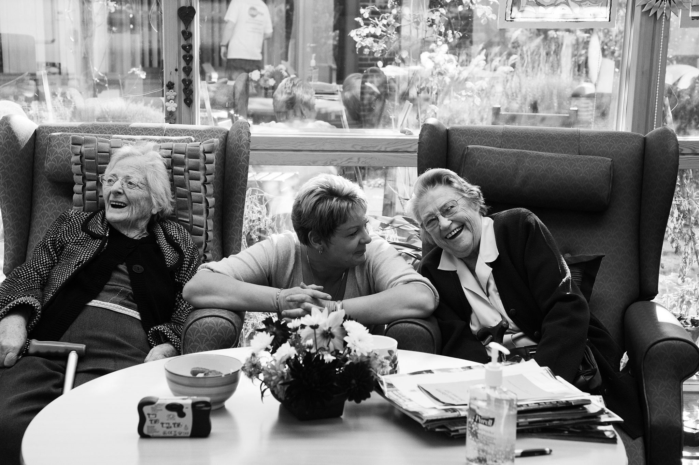

|  |
| --- |
| Actividad 2: Concienciación sobre los cuidados paliativos  La actividad tiene como objetivo proporcionar información más detallada y fácil de entender al AAWID con respecto a los cuidados paliativos y de final de la vida.  1. El AAWID primero debe ver algunos vídeos sobre el tema. Según las diferentes capacidades de concentración de los AAWID, se podrá visionar un mayor o menor número de vídeos en una sesión. Al final del ejercicio el educador encontrara 3 vídeos que puede usar si lo considera apropiado.  2. A continuación, en base a la información que ha obtenido del vídeo(s), puede anotar en la hoja de la página siguiente una tabla con las 3 cosas más importantes que ha aprendido sobre los cuidados paliativos, 3 cosas que no ha podido entender sobre los cuidados paliativos y 3 cosas sobre cuidados paliativos sobre los que le gustaría aprender más.  **NOTA:** Es conveniente que el educador utilice vídeos apropiados que reflejen la realidad en su país de residencia. Los vídeos deben estar en su idioma nacional o poseer subtítulos.   * Vídeo de sensibilización sobre la prestación de cuidados paliativos   <https://www.youtube.com/watch?v=MuKdBWTqSMM>   * Mitos sobre paliativos - Episodio 1   <https://www.youtube.com/watch?v=HvguLSL-AJU&feature=emb_logo>   * Mitos sobre paliativos - Episodio 2   <https://www.youtube.com/watch?v=NUH3ukYPk5k> |

|  |  |  |
| --- | --- | --- |
| **Las cosas más importantes que he aprendido** | **Cosas que no pude entender** | **Quiero aprender**  **más sobre…** |
| 1. | 1. | 1. |
| 2. | 2. | 2. |
| 3. | 3. | 3. |